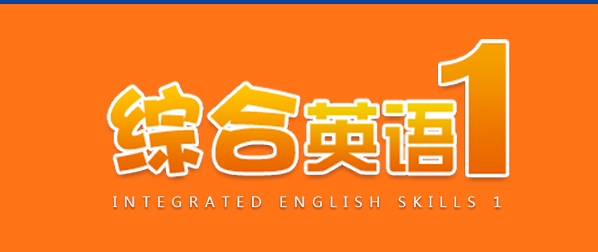
网络课程导学方案
王亚玲
2020年5月

目 录
平台登录方法
课程考核方式及学习方法
完成形考任务方法
论坛发帖方法及要求
导学教师联系方式
1、国开学习网登录方法
（1）网址：http://www.ouchn.cn/（国家开放大学学习网）点击“学生登录”或进入“榆林电大”微信公众号，选择右下角“学生服务”—“国开平台”或点击榆林电大网址http://192.168.168.14/，点击“国开大学学习网”进入。
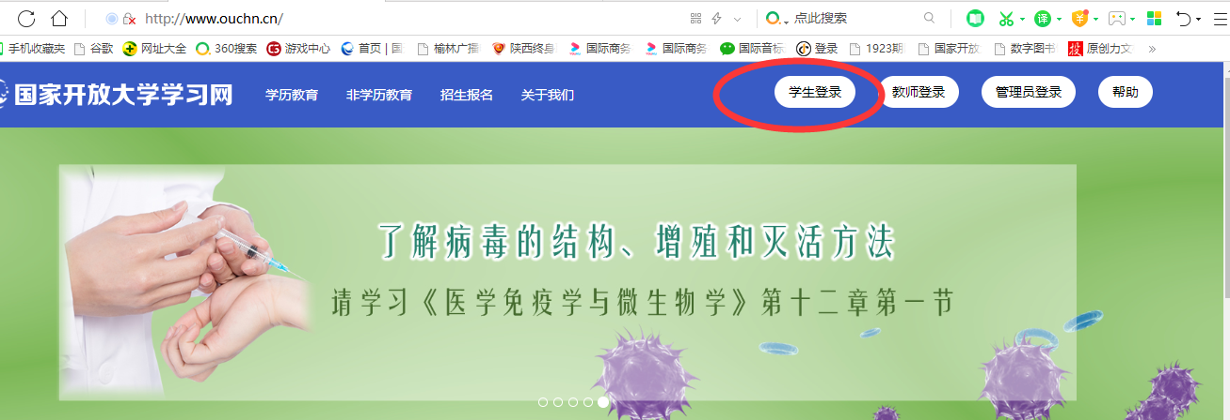

（2）用学号登录，密码是出生年月日8位
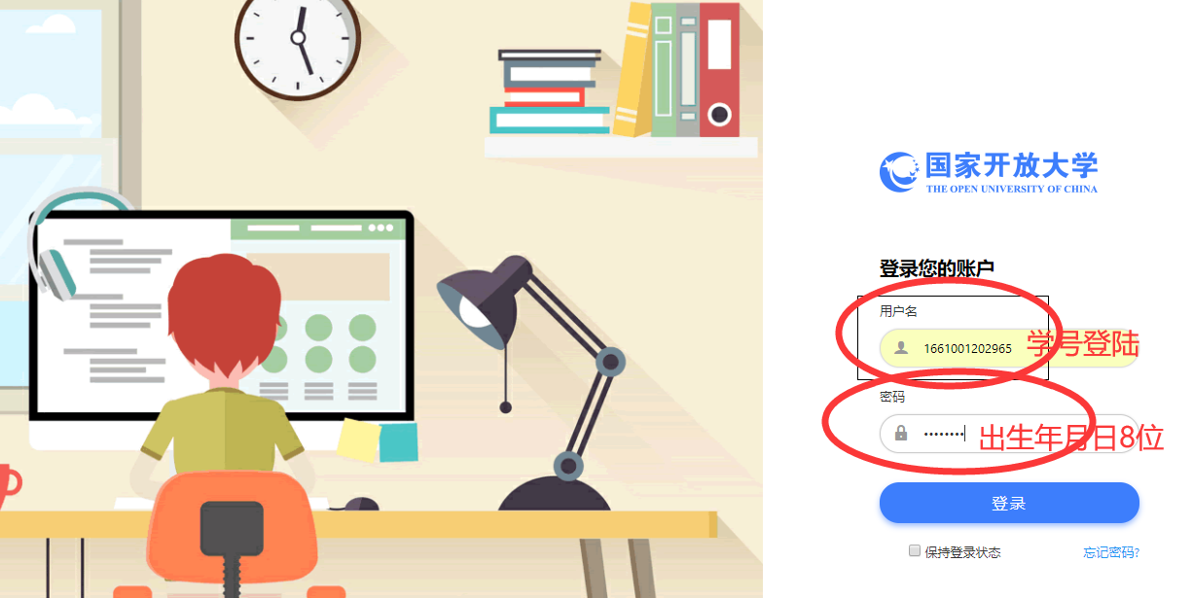

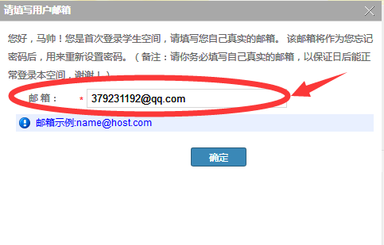

（3）进入课程
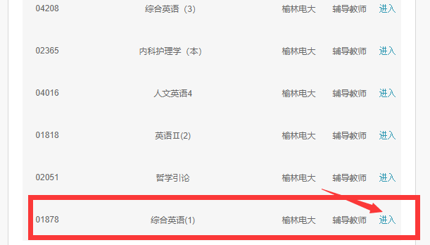

- 课程考核方式及学习方法
课程考核方式：
“综合英语（1）”课程试点考核办法如下：形成性考核50%+终结性考试50%=课程总成绩100%
形成性考核=14次单元练习（占总成绩的28%）+4次写作练习（占总成绩的12%）+平时表现（占总成绩的10%）
终结性考试与非试点情况一样，具体参见“‘综合英语（1）’课程考核说明”中关于题目的描述：
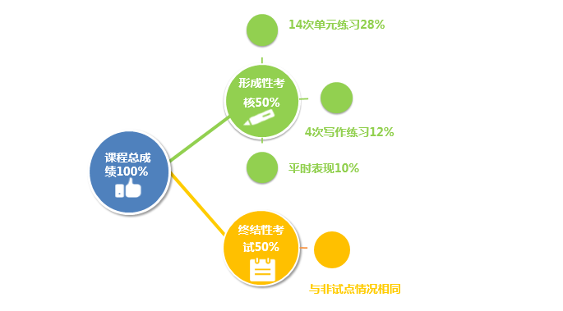
课程学习方法：（1）、查看课程概况
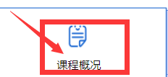

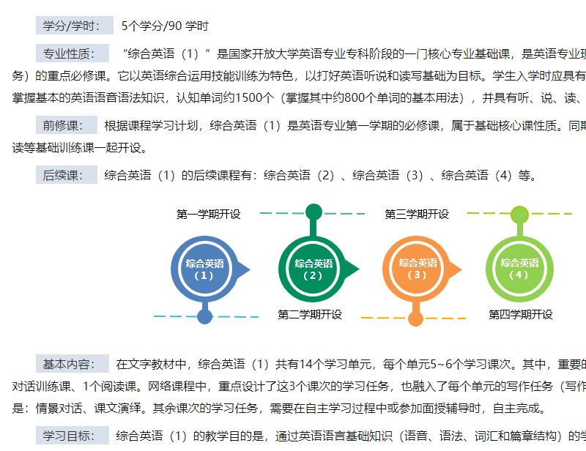
（2）、查看学习建议
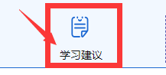“综合英语（1）”学习内容一共14个单元，在18个学习周内，建议大家尽量根据下表的建议，进行各项学习活动。
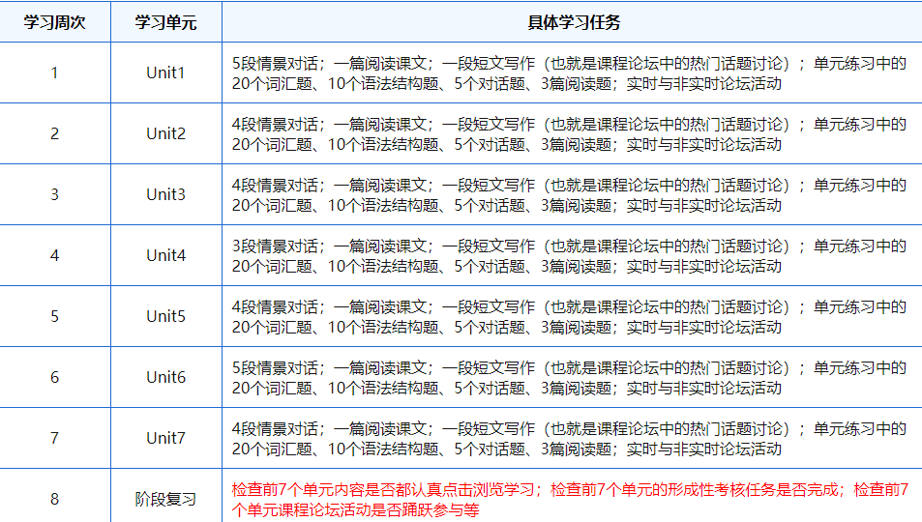
- 、学习各单元内容
语言学习，需要持之以恒地长期积累，不积跬步无以至千里。Practice makes perfect.切忌：一日曝十日寒。
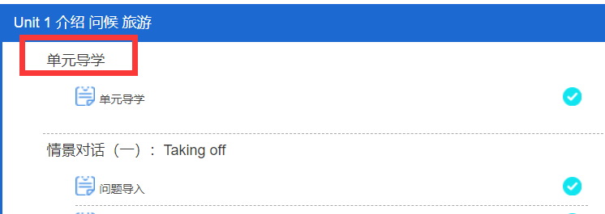
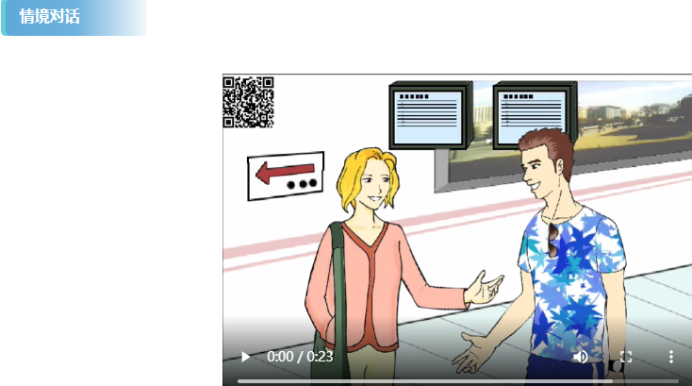
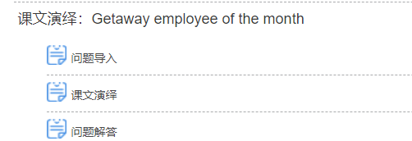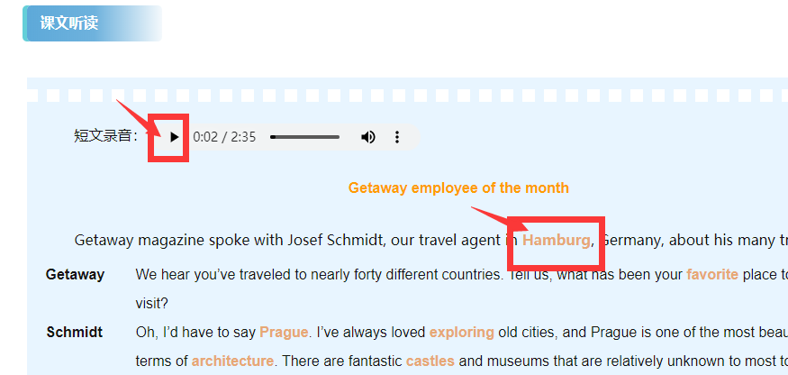
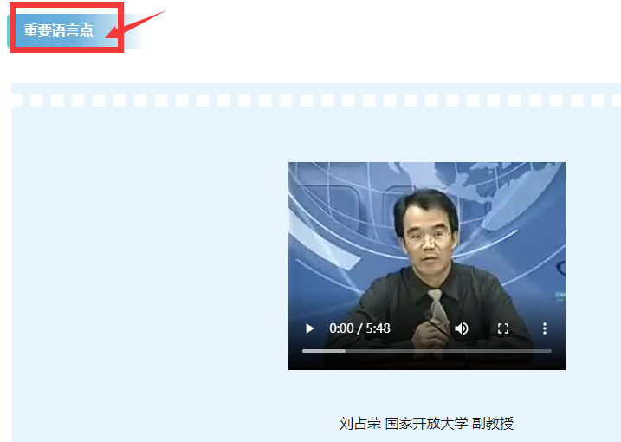
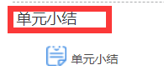
（4）进入榆林广播电视大学查看“导学助学”，可以找到课程导学方案和作业参考答案
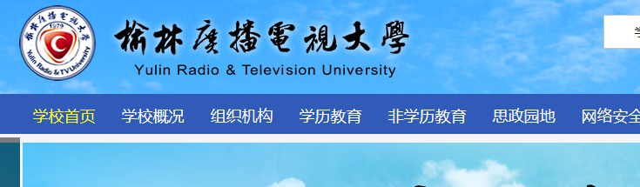
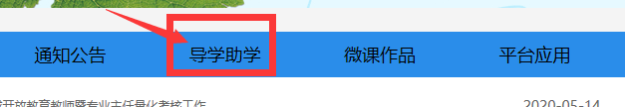
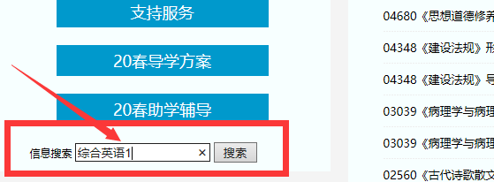
3、完成形考任务步骤
（1）点击形考任务

以第一单元为例（单元练习和写作练习）

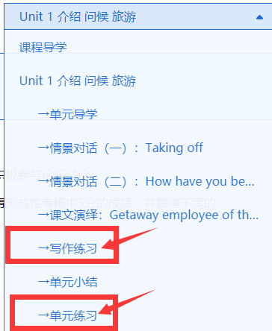

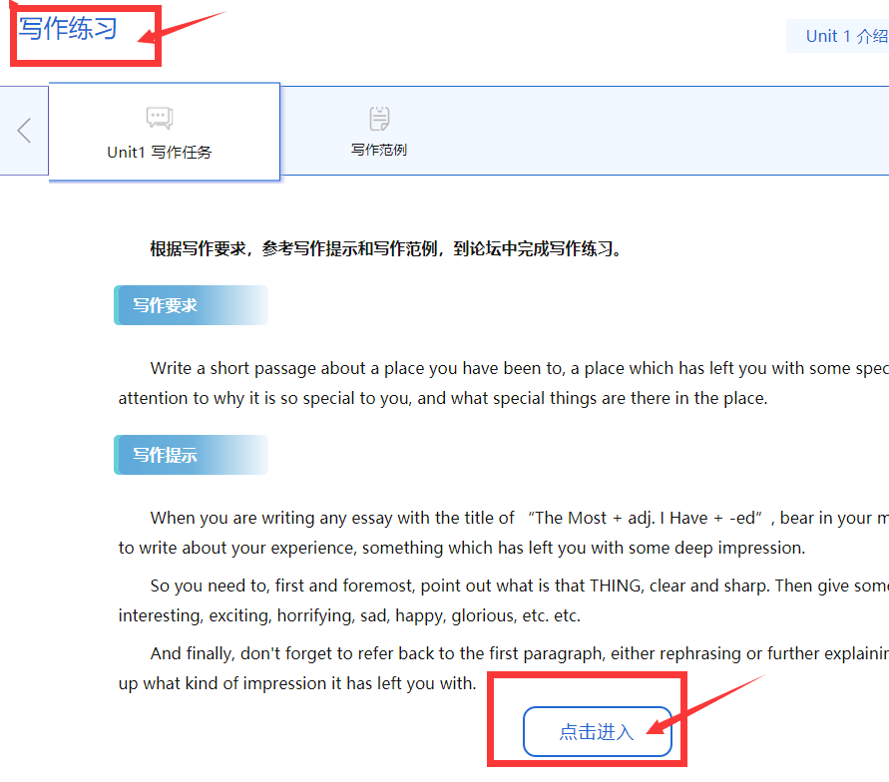

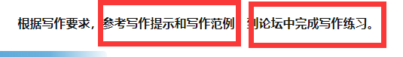

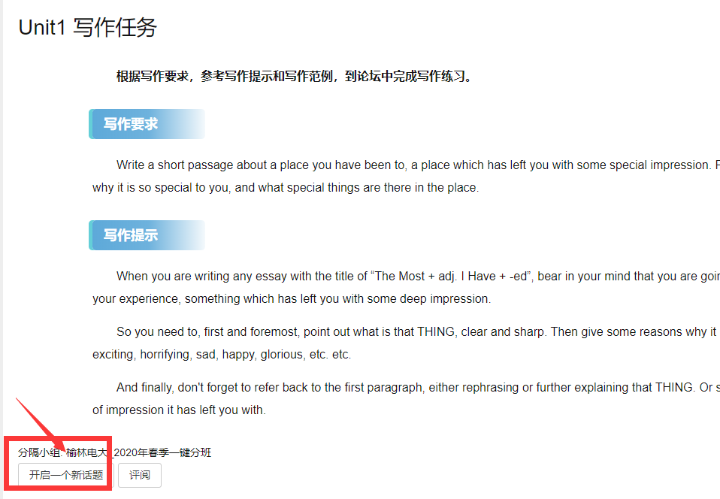
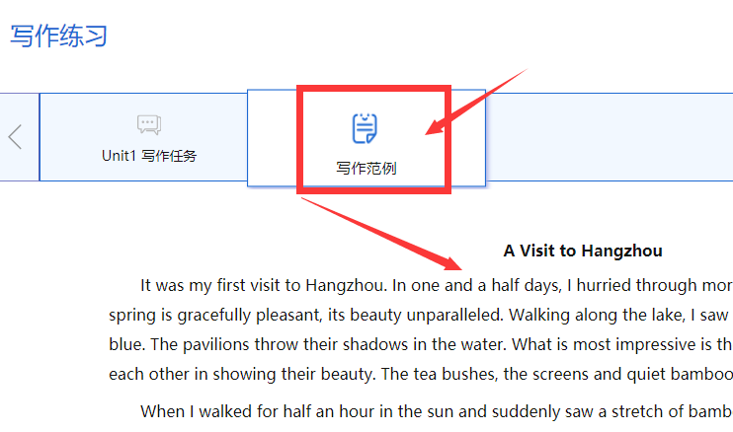

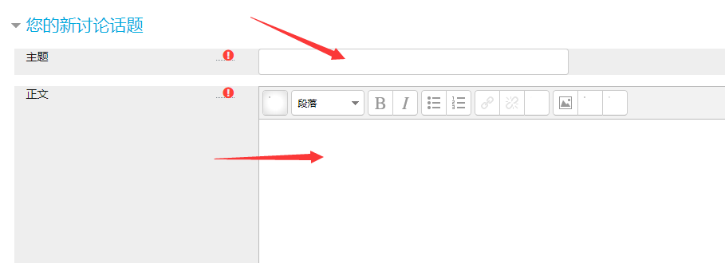

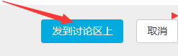

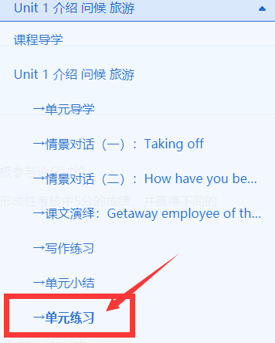

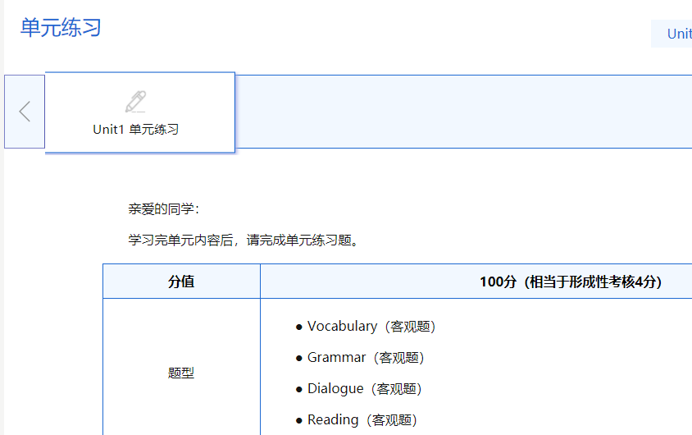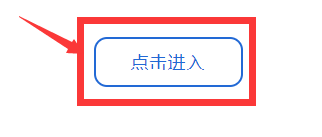

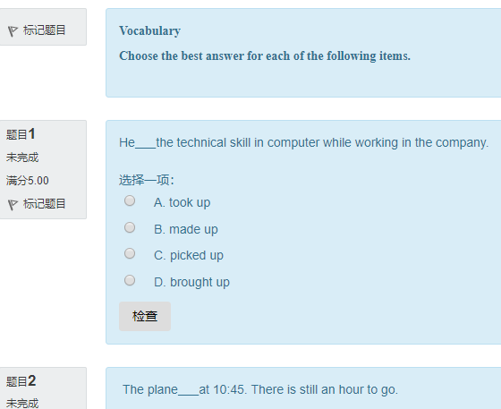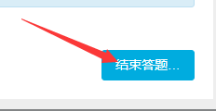
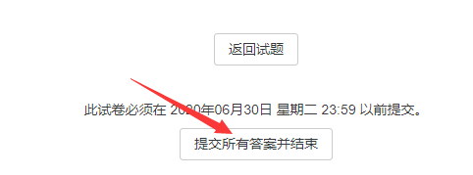
4、论坛发帖方法及要求（要求学生发帖不少于10个）
（1）点击“学习论坛”
（2）点击“进入讨论区”

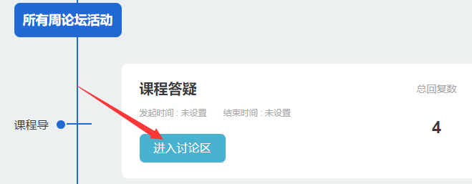

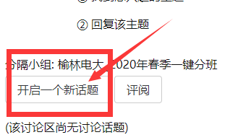
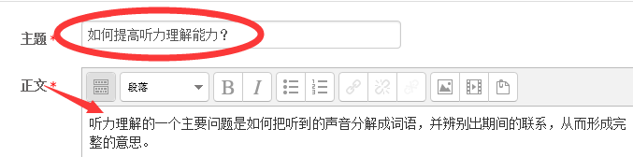
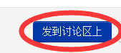 发帖子完成
5、导学老师联系方式
导学教师：
榆林电大：王亚玲，联系电话18991099850 ，微信同号。
QQ：379231192，E-mail:379231192@qq.com

祝学有所成！

